Московский Государственный Технический Университет

им. Н.Э. Баумана

Курсовая работа

«***Анализ и синтез электрических фильтров***»

Калуга

**Содержание**

1. Задание

2. Разложение периодического сигнала на гармоники

3. Расчет фильтра для полосы частот с согласованием его на выходе с сопротивлением нагрузки Rн.

4. Расчет передаточной функции по напряжению Ku(p), графики АЧХ и ФЧХ фильтра.

5. Вычислить и построить график выходного напряжения фильтра при полученном в пункте 2 периодическом входном сигнале.

6. Выполнить расчет переходной характеристики фильтра и интеграла от нее с учетом сопротивления нагрузки.

7.Считая, что на входе фильтра действует одиночный импульс той же формы, что и в пункте 2, вычислить его воздействие и построить график этого отклика. Сравнить его с выходным сигналом полученным в пункте 5.

8. Вывод

9. Список использованной литературы.

Приложение.

# Задание

1. Получить от преподавателя вариант задания, состоящего из типа фильтра и типа испытательного сигнала.
2. Испытательный сигнал разложить в тригонометрический ряд Фурье, используя пакет *MATLAB 6.5(7.0) и m-file: Fourier.m* .
3. Для заданного варианта рассчитать фильтр, обеспечив его согласование на выходе с сопротивлением нагрузки .
4. Для полученного фильтра составить выражение для передаточной функции по  
   напряжению  и по ней с помощью пакета *MATLAB 6.5(7.0) и m-file: afchx.m* вычислить и построить графики АЧХ и ФЧХ.
5. Вычислить и построить график выходного напряжения фильтра при полученном в пункте 2 периодическом входном сигнале. При этом необходимо использовать значения АЧХ и ФЧХ, найденные в пункте 4.
6. Выполнить расчет переходной характеристики фильтра и интеграла от нее с учетом сопротивления нагрузки.
7. Считая, что на входе фильтра действует одиночный импульс той же формы, что и в пункте 2, вычислить с помощью интеграла Дюамеля отклик на его воздействие и построить график этого отклика. Сравнить его с выходным сигналом, полученным в пункте 5.
8. Оформить пояснительную записку в соответствии с установленными требованиями.

**Задание:**

**Таблица 1.1**

|  |  |  |  |  |  |
| --- | --- | --- | --- | --- | --- |
| № | Тип фильтра | Граничные частоты | , Ом | , В | , мс |
| 0 | ЗФ типа К, Г - обр.  с П-обр.входом | ; | 1000 | 100 | 80 |

Тип испытательного сигнала № 8 (рис 1.1)

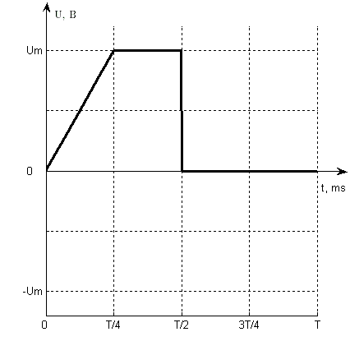

**Рис 1.1** Испытательный сигнал

# 2. Разложение периодического сигнала на гармоники

В данном случае необходимо разложить периодический сигнал (напряжения) в тригонометрический ряд Фурье.

,

где

,

,

 - период,

, - функции, составляющие ортогональный базис.

Разложение справедливо для периодических функций (), заданных на всей числовой оси  до .

Данную функцию нельзя разложить в тригонометрический ряд Фурье, так как она не периодическая. Доопределим данную функцию на всю числовую ось (рис. 2.1). В данном случае функция не является ни чётной, ни нечётной. Для такого сигнала справедливо общее разложение, содержащее постоянную составляющую, косинусы и синусы.

Кроме периодичности полученная функция удовлетворяет всем условиям теоремы Дирихле:

1. она непрерывна на отрезке  и имеет конечное число точек разрыва первого рода;
2. она имеет конечное число экстремумов на этом отрезке.

Следовательно, к полученной функции можно применить разложение в тригонометрический ряд Фурье.

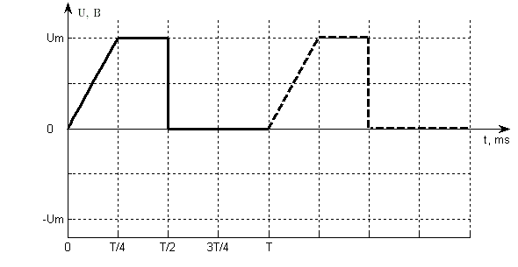

**Рис. 2.1**

Запишем аналитическое выражение для данной функции:



Вычислим с помощью пакета *MATLAB 6.5(7.0) и m-file: Fourier.m* коэффициенты Фурье  для двадцати гармоник.

**Таблица 2.1**

Результатов вычислений:

|  |  |
| --- | --- |
| Коэффициенты Фурье для данной функции  F(x), заданной графически на отрезке [0,T]. | |
| Коэффициенты | Коэффициенты |
| A(0)= 75.000  A(1)= -20.264  A(2)= -10.132  A(3)= -2.252  A(4)= -0.000  A(5)= -0.811  A(6)= -1.126  A(7)= -0.414  A(8)= -0.000  A(9)= -0.250  A(10)= -0.405  A(11)= -0.167  A(12)= -0.000  A(13)= -0.120  A(14)= -0.207  A(15)= -0.090  A(16)= -0.000  A(17)= -0.070  A(18)= -0.125  A(19)= -0.056  A(20)= -0.000 | B(1)= 52.095  B(2)= -15.915  B(3)= 8.359  B(4)= -7.958  B(5)= 7.177  B(6)= -5.305  B(7)= 4.134  B(8)= -3.979  B(9)= 3.787  B(10)= -3.183  B(11)= 2.726  B(12)= -2.653  B(13)= 2.568  B(14)= -2.274  B(15)= 2.032  B(16)= -1.989  B(17)= 1.943  B(18)= -1.768  B(19)= 1.619  B(20)= -1.592 |

Частота первой гармоники: .

Таким образом мы получили разложение:

.

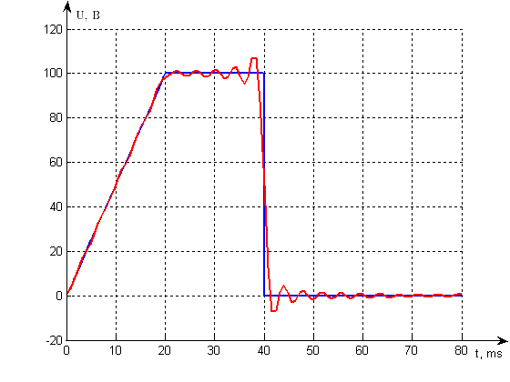

**Рис 2.2** График напряжения на входе

# Расчет фильтра для полосы частот с согласованием его на выходе с сопротивлением нагрузки Rн.

Под электрическим фильтром будем понимать пассивный четырёхполюсник, пропускающий некоторую определённую полосу частот с малым затуханием и подавляющий все остальные частоты.

Полоса частот, для которых затухание мало, называется полосой пропускания или полосой прозрачности. Остальные частоты составляют полосу подавления или полосу непрозрачности.

Заградительный фильтр (ЗФ) - пропускают сигналы в диапазоне частот от 0 до ω1 и от ω2 до ∞.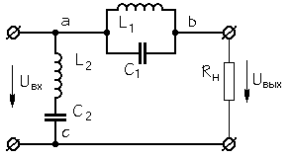

**Рис. 3.1** Схема ЗФ

Рассчитаем параметры элементов фильтра с учётом поставленной задачи:

т.е.

Частота среза:

;;.

Формулы для расчета и полученные значения элементов фильтра.

; ; ;.

Уточним полученные параметры по следующим формулам :

;;;.



Таким образом получаем:

;

# 4. Расчет передаточной функции по напряжению Ku(p), графики АЧХ и ФЧХ фильтра.

Составим для полученного фильтра выражение для передаточной функции по напряжению K(p). Для этого нагрузим полученный фильтр со стороны выхода нагрузкой , предполагая что на вход подается напряжение, а на выходе при этом получается :

; 

Для определения передаточной функции найдем комплексные сопротивления:



Передаточная функция приобретает следующий вид:



Запишем передаточную функцию в численном виде(с учетом замены jω на p) :



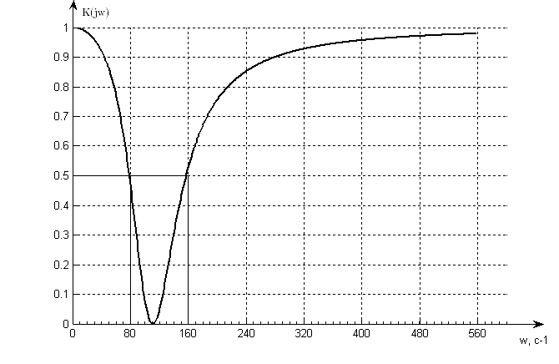

**Рис 4.1** График АЧХ.

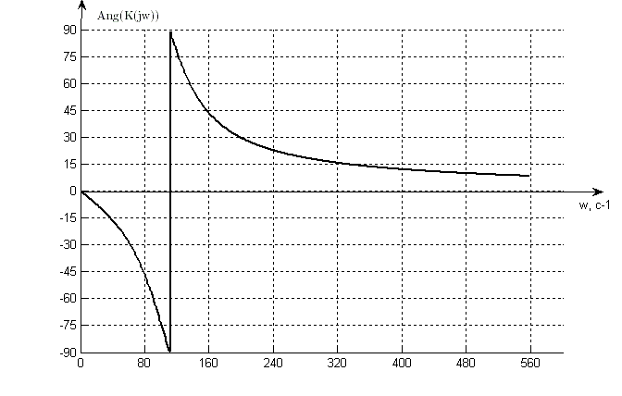

**Рис 4.2** График ФЧХ.

**Таблица 4.1**

Таблица значений АЧХ и ФЧХ

|  |  |  |
| --- | --- | --- |
|  |  |  |
| 0.000  10.000  20.000  30.000  40.000  50.000  60.000  70.000  80.000  90.000  100.000  110.000  120.000  130.000  140.000  150.000  160.000  170.000  180.000  190.000  200.000  210.000  220.000  230.000  240.000  250.000  260.000  270.000  280.000  290.000  300.000  310.000  320.000  330.000  340.000  350.000  360.000  370.000  380.000  390.000  400.000  410.000  420.000  430.000  440.000  450.000  460.000  470.000  480.000  490.000  500.000  510.000  520.000  530.000  540.000  550.000  560.000 | 1.000  0.996  0.983  0.959  0.921  0.863  0.775  0.646  0.471  0.264  0.081  0.001  0.046  0.167  0.304  0.427  0.527  0.607  0.669  0.718  0.756  0.788  0.814  0.835  0.852  0.867  0.880  0.891  0.900  0.909  0.916  0.922  0.928  0.933  0.937  0.941  0.945  0.948  0.951  0.954  0.957  0.959  0.961  0.963  0.965  0.967  0.968  0.970  0.971  0.972  0.973  0.975  0.976  0.977  0.977  0.978  0.979 | 0.000  -3.672  -7.497  -11.641  -16.310  -21.765  -28.346  -36.483  -46.639  -59.087  -73.465  -88.471  77.609  65.878  56.516  49.184  43.426  38.847  35.147  32.107  29.570  27.424  25.584  23.990  22.595  21.364  20.268  19.286  18.401  17.598  16.867  16.198  15.583  15.016  14.491  14.003  13.549  13.124  12.727  12.355  12.004  11.674  11.362  11.067  10.788  10.523  10.271  10.031  9.803  9.585  9.377  9.178  8.988  8.806  8.631  8.463  8.302 |

# 5. Вычислить и построить график выходного напряжения фильтра при полученном в пункте 2 периодическом входном сигнале.

Для построения графика выходного напряжения необходимо взять разложение входного сигнала в ряд Фурье, найти отклики на каждую гармонику входного сигнала, а затем их сложить.

Отклик цепи на постоянную составляющую:



Напряжение на входе:



Напряжение на выходе:



Таким образом:



Графики первых 3-х гармоник напряжения на входе и на выходе показаны на рис 5.1 и 5.2 соответственно.

График напряжения на входе показан на рис 2.2.

График напряжения на выходе показан на рис 5.3.

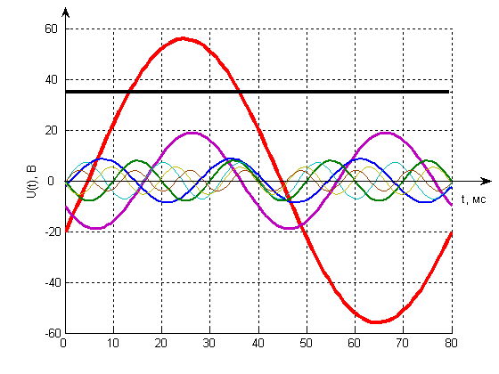

**Рис 5.1 7** первых гармоники напряжения на входе.

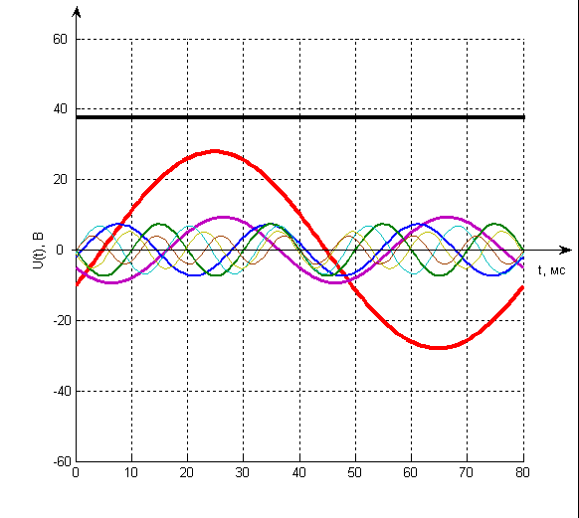

**Рис 5.2 7** первых гармоники напряжения на выходе.

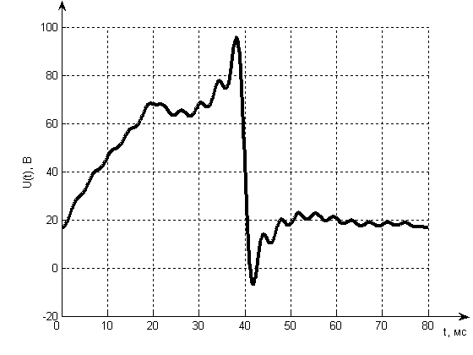

**Рис 5.3** Напряжение на выходе фильтра

# 6. Выполнить расчет переходной характеристики фильтра и интеграла от нее с учетом сопротивления нагрузки.

Запишем выражение для передаточной функции:



Переходная функция h(t) имеет своим изображением h(p)=Ku(p)/p при

подаче на вход единичного ступенчатого воздействия σ(t), и нулевых начальных условиях.

Перейдем к оригиналу, применим вторую теорему разложения. Подставляя значения корней характеристического уравнения находим преобразование Лапласа для переходной характеристики.

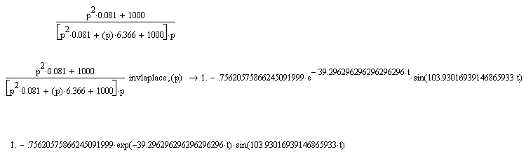

h(t)=1-0.7562057.*exp(-39.2962963.*t).*sin(103.93016939.*t)

Построим график переходной характеристики (рис. 6.1.).

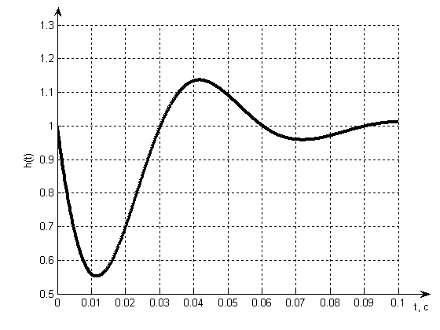

**Рис. 6.1** График переходной характеристики h(t)

Находим интеграл от переходной характеристики.



проводя простое интегрирование(нахождение неопределенного интеграла)

получаем значение интеграла от переходной характеристики.



Построим график интеграла (F(t))от переходной характеристики (h(t))(рис. 6.2.).

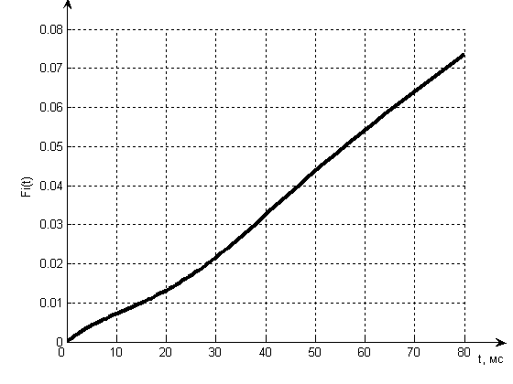

**Рис. 6.2** График интеграла (Fi(t)) от переходной характеристики (h(t))

# 7.Считая, что на входе фильтра действует одиночный импульс той же формы, что и в пункте 2, вычислить его воздействие и построить график этого отклика. Сравнить его с выходным сигналом полученным в пункте 5.

Вычислим отклик на входное воздействие и построим график этого отклика.

График входного воздействия показан на рис 7.1.



**Рис 7.1** Испытательный сигнал.

Выделим в этом сигнале типовые сигналы:

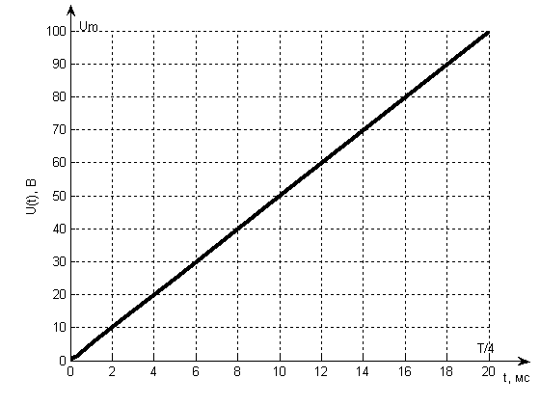

**Рис 7.2** Первый типовой сигнал (луч).

, тогда , где .

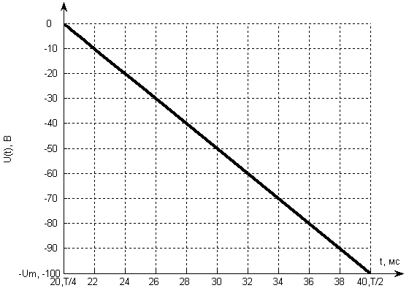

**Рис 7.3** Второй типовой сигнал (луч).

; тогда ; где .

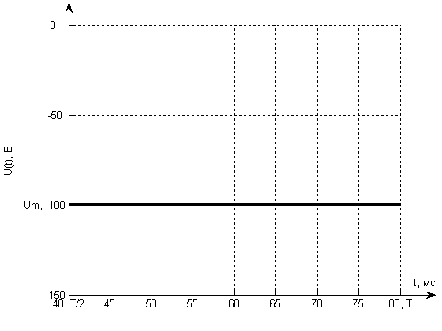

**Рис 7.4** Третий типовой сигнал (ступень).

; тогда .

Выходное напряжение будет вычисляться по формуле:



График выходного напряжения показан на рис 7.7.

Сравнение результатов разных методов анализа показан на рис 7.8.

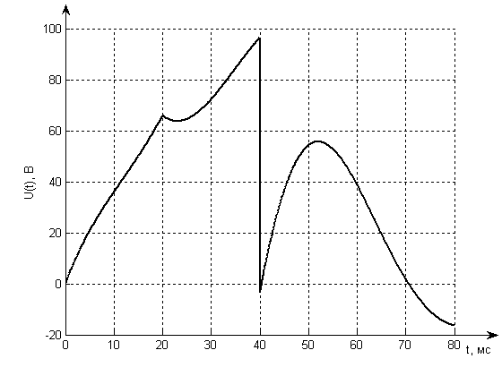

**Рис 7.7** График напряжения на выходе фильтра.

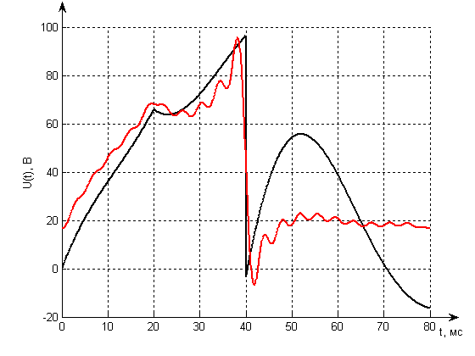

**Рис 7.8**  Сравнение результатов разных методов анализа

Решение, полученное при помощи переходной характеристики и интеграла Дюамеля.

Решение, полученное при помощи комплексной передаточной функции по напряжению и разложения входного сигнал в тригонометрический ряд Фурье

t,10-3c

# 8. Вывод

В данной курсовой работе синтезирован полосовой фильтр типа “К” Г-обказный с Т-образным входом.

Так как это фильтр типа “К” , то ему свойственны все недостатки фильтров этого типа

а) Недостаточная крутизна АЧХ в районе граничных частот , что не обеспечивает избирательных свойств фильтра.

б) В зоне полосы прозрачности характеристические сопротивления являются переменными , особенно это проявляется ближе к граничным частотам. По этому согласование даже в зоне полосы прозрачности  выполняется на небольшом участке.

Из достоинств этого фильтра можно отметить простоту его реализации. Таким образом синтез качественных фильтров представляет из себя трудоемкий процесс.

При анализе фильтра была получена переходная характеристика цепи, из нее можно определить быстродействие, колебательность цепи, время переходного процесса, т.е. она отражает основные свойства системы и цепи.

# 9. Список использованной литературы.

1 Атабеков Г. И. Линейные электрические цепи: Учебник для вузов.-5-е изд., испр. и доп.— М.: Энергия, 1978.— 592 с. ил.

2.Атабеков Г. И. Теоретические основы электротехники. —М.: Энергия, 1979. —592с.

3. Бессонов Л. А. Теоретические основы электротехники. Электрические цепи. —М.: Высшая школа, 1978. —528с.

4. Шаров В. К., Широков Г. И., Червяков В. И. Алгоритмическое и програмное обеспечение для расчета электрических цепей с помощью ПЭВМ. —Калуга: КФ МГТУ им Н. Э. Баумана, 1997. —54с.

# Приложение.

При выполнение работы был использован математический пакет Matlab 7.0. Листинг программы:

%T=80мс w=78,5398

%график h(t)

fplot(@h,[0 T])

grid on

box off

figure

%график Fi(t)

fplot(@fi,[0 T])

grid on

box off

figure

%ост графики

w=2*pi/0.08;

s=1;

T_=0;

T=0.080;

for t=0:0.0001:0.08

Uf(s)=A(1)/2;

Uv(s)=Uf(s)*Kjw(0);

Uout(s)=A(1)/2;

T_(s)=t*1000;

for i=1:20

Uf(s)=Uf(s)+A(i+1).*cos(i*w*t)+B(i).*sin(i*w*t);

Uv(s)=Uv(s)+A(i+1)*abs(Kjw(i*w))*cos(i*w*t+arg(Kjw(i*w)))+...

B(i)*abs(Kjw(i*w))*sin(i*w*t+arg(Kjw(i*w)));

gin(i,s)=A(i+1).*cos(i*w*t)+B(i).*sin(i*w*t);

gout(i,s)=A(i+1)*abs(Kjw(i*w))*cos(i*w*t+arg(Kjw(i*w)))+...

B(i)*abs(Kjw(i*w))*sin(i*w*t+arg(Kjw(i*w)));

end;

Uout(s)=(4*Um/T*fi(t)*g(t)-4*Um/T*fi(t-T/4)*g(t-T/4)-Um*h(t-T/2)*g(t-T/2));

s=s+1;

end

plot(T_,Uf)

grid on

box off;

figure

plot(T_,Uv)

grid on

box off;

figure

plot(T_,gin(1,:),'r',T_,gin(2,:),'b',T_,gin(3,:),'b',T_,gin(4,:),'g'...

,T_,gin(5,:),'b',T_,gin(6,:),'b',T_,gin(7,:),'b')

grid on

box off;

figure

plot(T_,gout(1,:),'r',T_,gout(2,:),'b',T_,gout(3,:),'b',T_,gout(4,:),'g'...

,T_,gout(5,:),'b',T_,gout(6,:),'b',T_,gout(7,:),'b')

grid on

box off;

figure

plot(T_,Uout)

grid on

box off;

figure

plot(T_,Uout,'b',T_,Uv,'r')

grid on

box off;

hold off;

%================================

function f=h(t)

f=1-0.7562057.*exp(-39.2962963.*t).*sin(103.93016939.*t);

%================================

function f=g(t)

if (t>=0) f=1;

else f=0;

end;

%----------------------%

function f=fi(t)

f=quad(@h,0,t);

%----------------------%

function f=arg(K)

f=atand(imag(K)/real(K));

%----------------------%

function f = Kjw(W)

p=j*W;

ff=((p^2)*0.0811+1000)/((p^2)*0.0811+p*6.3662+1000);

f=real(ff);

%----------------------%